**Традиционные промыслы и ремесла малой родины**

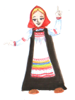

Сегодня мы с вами откроем еще одну тайну нашей губернии. Она славится не только архитектурой, людьми, а еще славиться своими ремеслами.

Что такое ремесло?

**Словарик юного краеведа:**

*ремесло* – это профессиональное занятие – изготовление изделий ручным способом. Например, посуды, одежды, мебели.

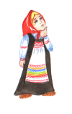

Найдите закономерность и расшифруйте название ремесел, которые существовали в Курской губернии?

**бонГОН*пле*выдар*те*ЧАРшивНОЕкаство*ние***

Неодинакова судьба народных ремесел. Одни, Неодинакова судьба народных ремесел. Одни, как кузнечное и бондарное дело, почти исчезли, другие – ткачество и гончарство – продолжают жить, не расширяя области своего распространения, а такие, как резьба, роспись по дереву, вышивка постоянно обновляются и получают новое рождение. К последним относится и плетение из всего того, чем так щедро окружила человека природа – гибкого ивового прута (лозы), золотистых стеблей соломки, камыша и разнообразных трав.

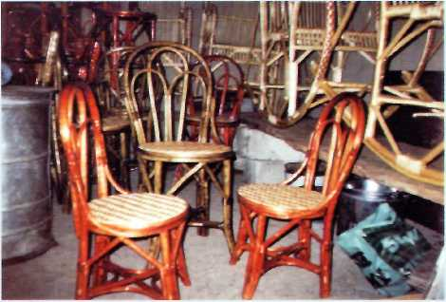Плетеные изделия находили даже в египетских пирамидах. В Древнем Риме войско гладиатора Спартака спустилось с вершины Везувия по сплетенным из виноградной лозы лестницам.

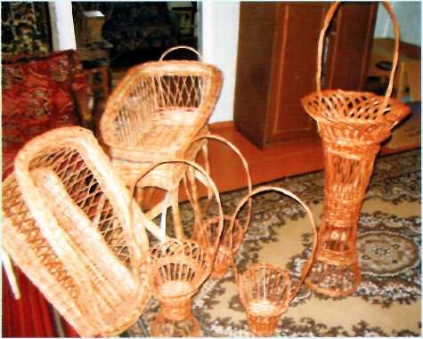Всевозможная мебель, газетницы, коляски, качели, дорожные сундуки, разнообразные корзинки, предметы сервировки стола и даже детские игрушки – все выплеталось из золотистого прутика.

Мастера плетения из растительных материалов были в каждом районе области. Некоторые из них мастерили только простейшую утварь для дома (корзинки, лукошки), другие – сложнейшую мебель. Мастера Глушковского, Кореневского районов, Железногорска, Курска и Курчатова.

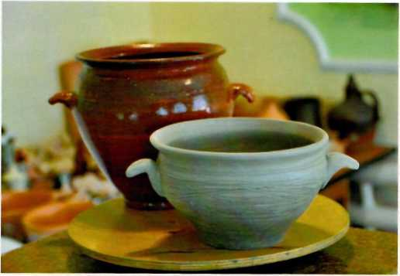Гончарный промысел – один из самых старейших на курской земле. Первое письменное упоминание о Суджанских гончарах относиться к XVII веку, а расцвет гончарства произошел в XIX веке. Есть сведения, что в это время на Парижской выставке суджанским мастерам за керамику была присуждена медаль.

В настоящее время происходит возрождение гончарного промысла нашего края: в Судже – центр ремесел и промыслов, под руководством народного мастера России Юрия Спесивцева, в Глушково – Центр художественных промыслов.

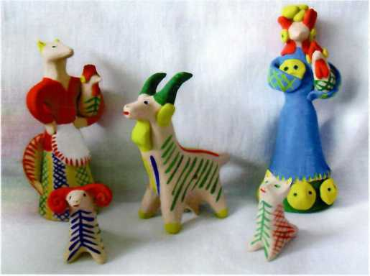Есть в нашем соловьином крае живописное село Кожля, которое славиться своей глиняной расписной игрушкой. Свистулька деревни Кожля – один из старейших промыслов курской глубинки, яркая жемчужинка южнорусского кустарного ремесла. Более 250 лет она известна миру. В своё время её лепили целые династии мастеров в многолюдной тогда Кожле. Яркие свистульки продавались на ярмарках, возили их в соседние уезды и области. Петушки, барыньки и всадники попадали за границу – в Персию и Турцию.

Ткачество как кустарный промысел, удовлетворяло бытовые нужды. Ткали холст, полотно, рушники, полотенца, скатерти, рукава для женских рубашек, простое сукно, шерстяные кушаки, пояса, вожжи, попоны, ковры, дорожки, одеяла, плахты и т.п.

**Ковроткачество** – изготовление ковров вручную или машинами. Для Курской области традиционны гладкие шерстяные ковры-гобелены с характерным орнаментом, пышными букетами и гирляндами садовых или полевых цветов на черном или цветном фоне.

В нашем Курском крае ковры ткут в Фатежском, Щигровском, Суджанском районах, где их начали ткать еще 200 лет тому назад.

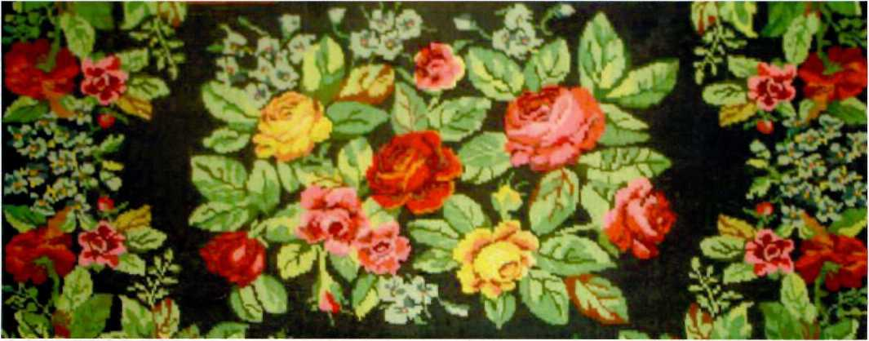В местном краеведческом музее, до наших дней дожили полотна Суджанских ковров *XIX* века. В 1937 году суджанские ковры едут на Всемирную Парижскую выставку, через год на Нью-Йоркскую. Они имели успех – в Брюсселе и Монреале.

На протяжении всей человеческой истории непременной частью жизненного уклада любого народа являлись различные предметы быта и повседневного обихода. Если эти предметы – залог здоровья целых поколений, то большая ответственность ложится на мастеров, занимающихся их изготовлением.

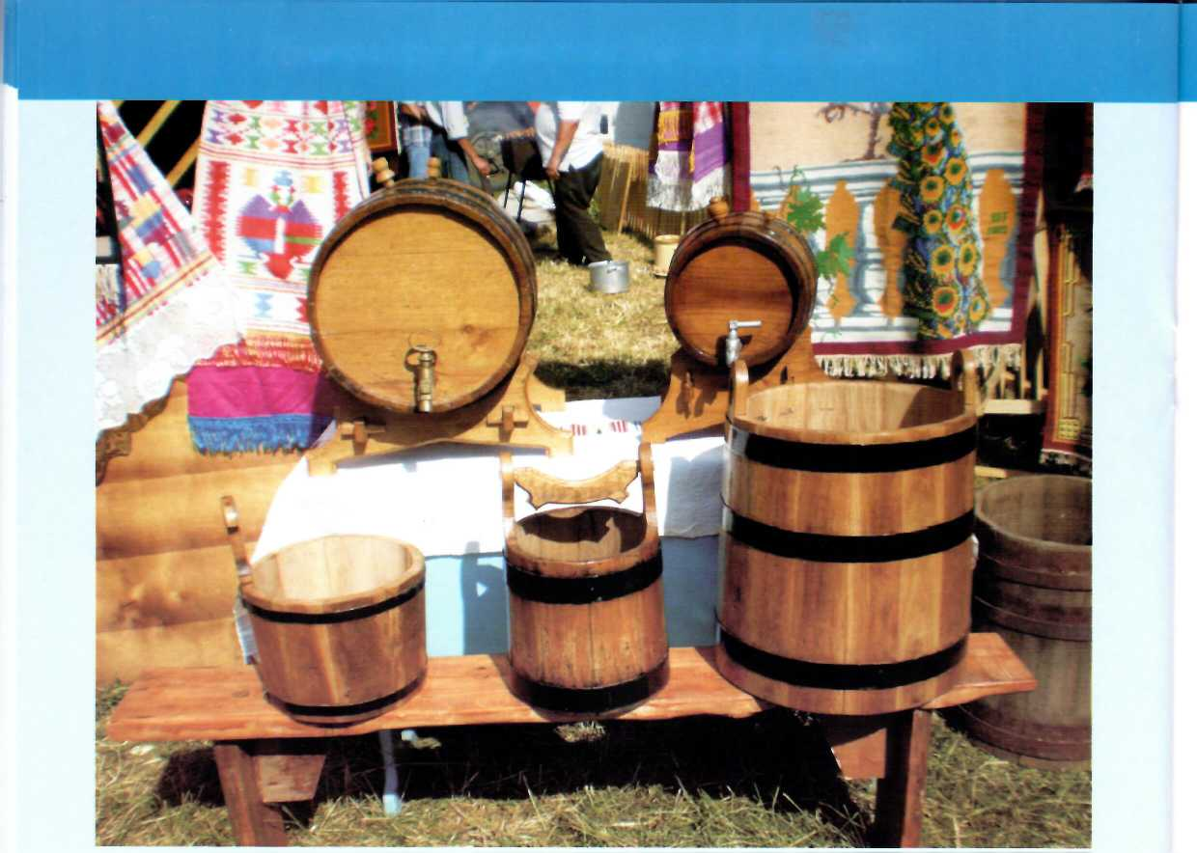Издавна бондари были необходимыми мастерами в больших селах и деревнях. Тысячи крестьянских семей занимались этим ремеслом. Нашим предкам два века назад было не обойтись без различных деревянных емкостей. В дубовых кадушках и бочках хранились все домашние заготовки – соленые огурцы, мясо, мед, квас, медовуха и, конечно, кладовая витаминов – квашеная капуста. Не говоря уже о русской бане, где и сама купель, и ведра – все дело рук мастеров – бондарщиков.



Какое ремесло вам больше всего понравилось? Почему?

Хотелось бы побыть в роли мастера?

Попробуем вашу мечту воплотить в жизнь!

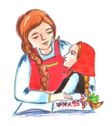

Узнайте с родителями о мастерах-ремесленниках в своем городе (поселке, селе).